Cảnh giác tình trạng rắn độc theo dòng nước lũ bơi vào nhà

(Dân trí) - Nước lũ dâng cao tại các tỉnh phía Bắc nước ta khiến các loài rắn phải tìm nơi khô ráo để trú ngụ, điều này có thể dẫn đến nguy cơ đụng độ giữa rắn và con người, gây ra tai nạn bị rắn cắn.

Hoàn lưu do cơn bão Yagi đã gây ra mưa lớn cho các tỉnh thuộc khu vực phía Bắc, dẫn đến tình trạng ngập lụt ở nhiều nơi. Việc nước lũ dâng cao không chỉ khiến nhiều khu vực bị cô lập, tiếp tế nhu yếu phẩm gặp nhiều khó khăn mà người dân còn phải đối mặt với nguy cơ bị rắn cắn, khi loài bò sát này theo dòng nước lũ tìm nơi khô ráo để trú ẩn.

Trên các nền tảng mạng xã hội lớn tại Việt Nam như Facebook, Zalo… đặc biệt trong các nhóm Facebook chuyên hỗ trợ nhận diện và định danh các loài rắn, nhiều người dùng đã phản ánh việc họ bắt gặp những cá thể rắn bơi theo dòng nước lũ để đến khu vực con người sinh sống.

2 đoạn video khác nhau cho thấy rắn hổ mang bơi theo dòng nước lũ (Video: Facebook).

Dựa vào những hình ảnh và video do cư dân mạng chia sẻ có thể nhận ra sự xuất hiện của nhiều loài rắn độc trong dòng nước lũ như rắn hổ mang, cạp nia… Điều này khiến nhiều người lo ngại rắn độc có thể bò vào nhà theo dòng nước lũ và tấn công con người.

Xử lý thế nào khi rắn theo nước lũ bơi vào nhà?

Theo Thạc sĩ Nguyễn Văn Tân - Cán bộ nghiên cứu Trường Đại học Duy Tân (Đà Nẵng), chuyên gia phân loại các loài bò sát và lưỡng cư, đồng thời là quản lý của SIFASV, một nhóm Facebook chuyên hỗ trợ nhận dạng rắn tại Việt Nam - thì việc ngăn chặn rắn bơi hay bò vào nhà theo dòng nước lũ là điều bất khả thi, trong bối cảnh các loài động vật cũng cần tìm nơi trú ẩn khi xảy ra thiên tai.

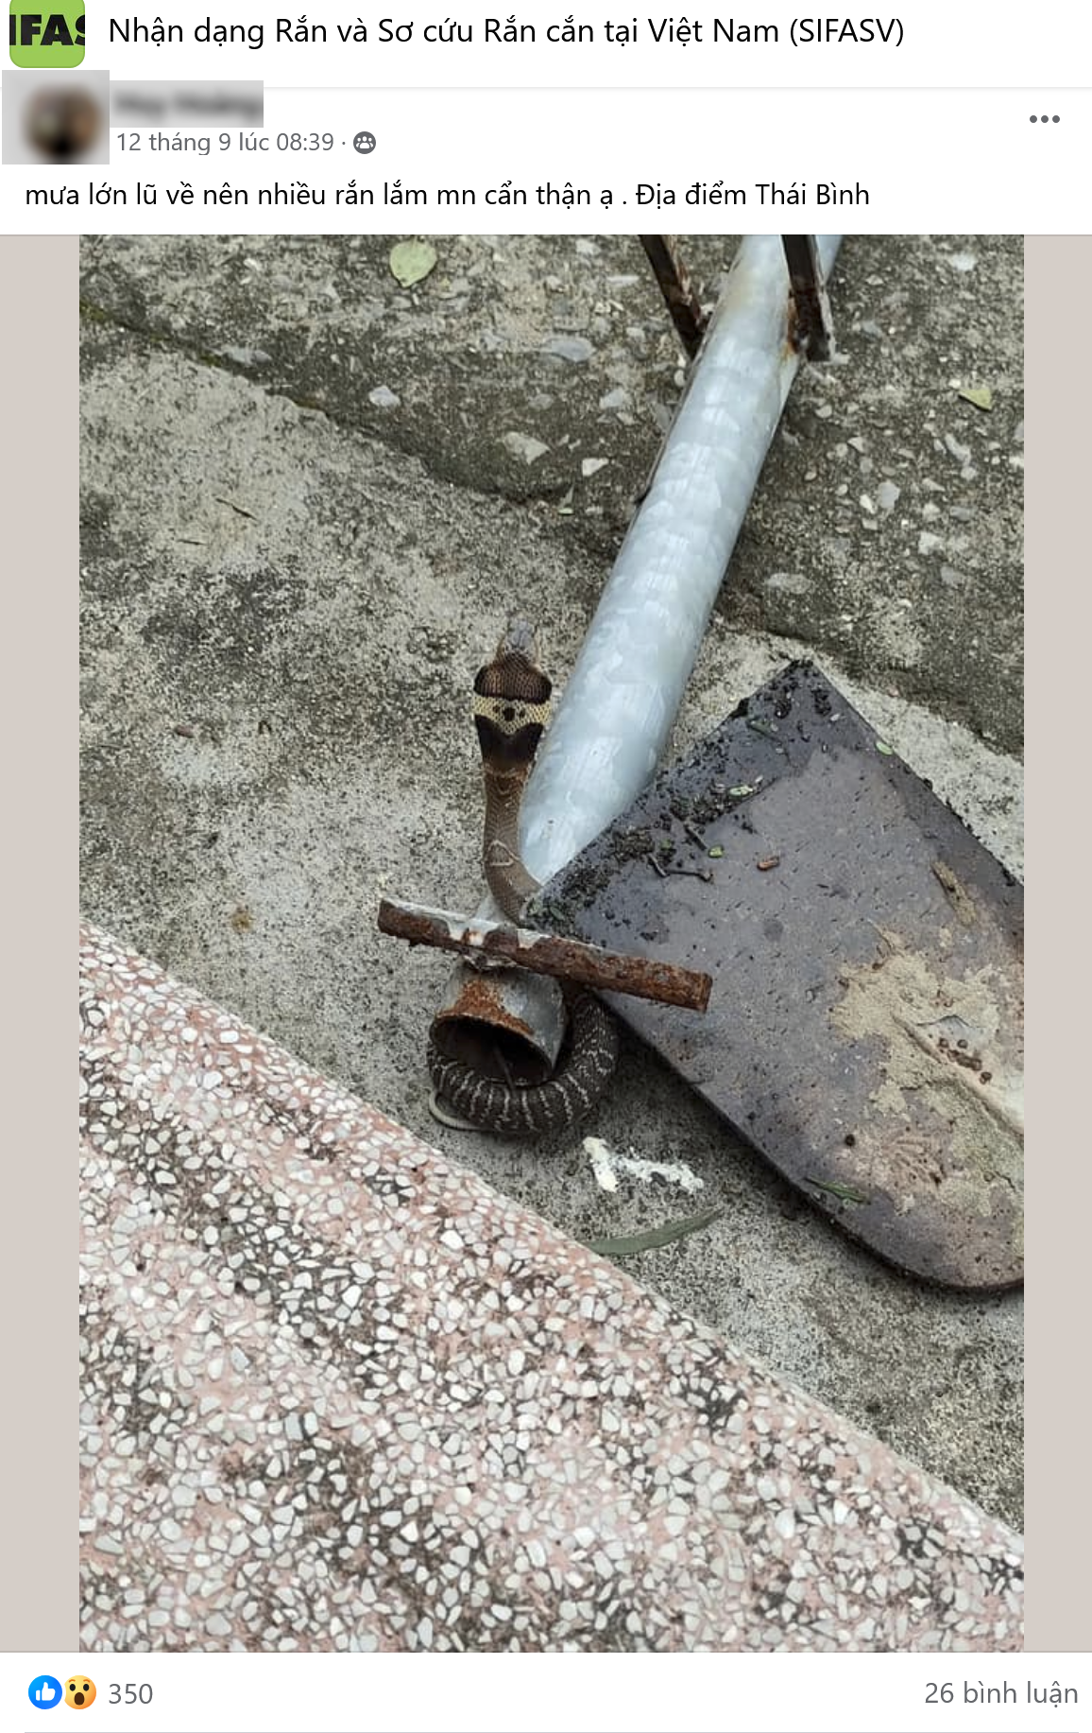

Rắn hổ mang bị phát hiện tại một gia đình ở Thái Bình sau lũ (Ảnh: SIFASV).

Thạc sĩ Tân cho biết điều quan trọng nhất là người dân cần phải biết cách nhận dạng và phân biệt đâu là các loài rắn nguy hiểm với con người và đâu là các loài rắn vô hại để có phương án xử lý phù hợp. Tuy nhiên, việc nhận dạng rắn không phải là điều dễ dàng, nhất là với những người không có các kiến thức và chuyên môn sâu.

Trong trường hợp người dân có đủ kiến thức hoặc có thể nhận dạng được các loài rắn phổ biến, thường gặp để biết được đó là loài rắn vô hại, không gây nguy hiểm, mọi người có thể để mặc để rắn tự rời đi.

Trong trường hợp có thể nhận dạng được rắn vào nhà là loài rắn độc hoặc không rõ đó là loài rắn gì, có khả năng gây nguy hiểm cho con người hay không, thì việc cần làm đó là xử lý con vật trước khi nó lẩn trốn vào các góc khuất hoặc những vị trí có thể tấn công con người.

Tuy nhiên, không phải gia đình nào cũng có sẵn các dụng cụ để xử lý rắn hoặc không phải ai cũng có đủ sự khéo léo để xử lý rắn vào nhà. Người dân có thể nhờ đến sự trợ giúp của những người hàng xóm có đủ khả năng bắt hoặc xử lý rắn.

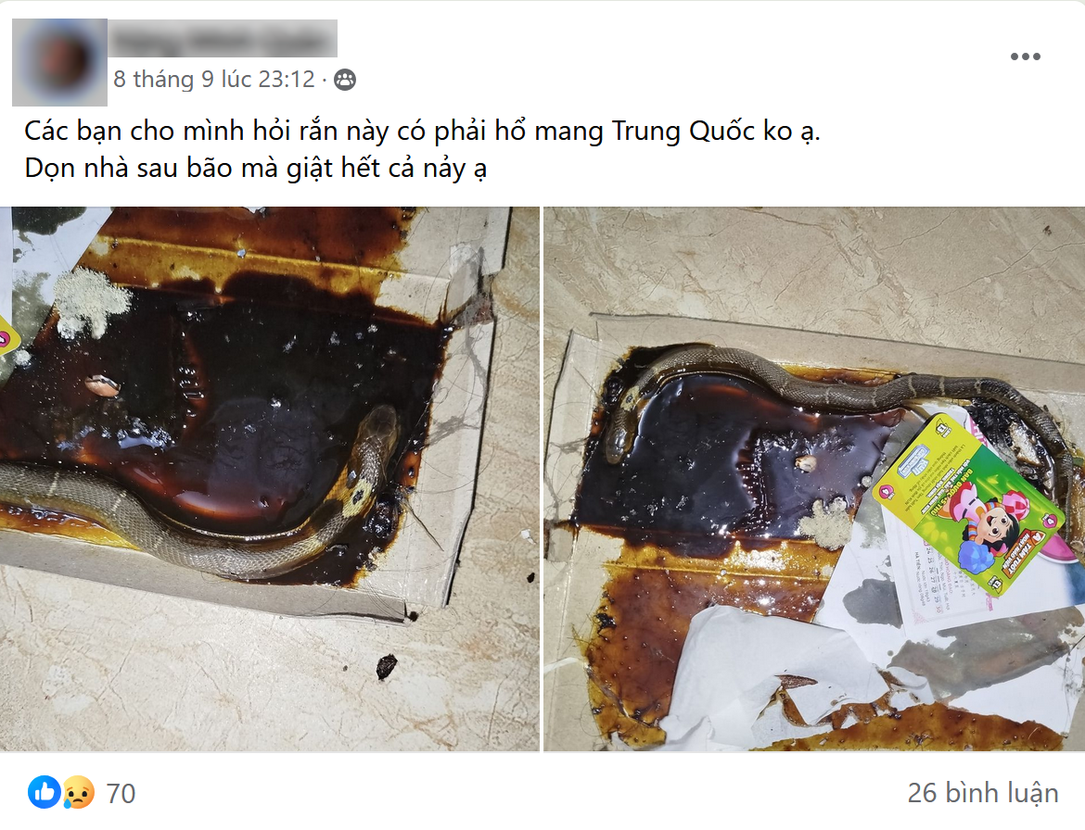

Một gia đình phát hiện rắn hổ mang bị mắc kẹt vào keo dính chuột trong khi đang dọn bão (Ảnh: SIFASV).

Trong trường hợp không thể bắt giữ hoặc di dời rắn đi nơi khác để tránh gây nguy hiểm, người dân có thể chọn giải pháp cuối cùng đó là tìm cách tiêu diệt con vật để đảm bảo an toàn cho tính mạng của bản thân và gia đình.

Nhìn chung, mọi người cần phải biết tùy cơ ứng biến để có cách xử lý phù hợp khi phát hiện rắn bơi vào nhà theo nước lũ. Điều quan trọng nhất vẫn là phải giữ an toàn tính mạng của con người.

Ngoài ra, người dân cũng nên sử dụng điện thoại hoặc thiết bị ghi hình để lưu giữ hình ảnh của rắn. Hình ảnh về các loài rắn ghi được sẽ rất hữu ích trong trường hợp không may bị rắn cắn, giúp các bác sĩ có phương án điều trị và sử dụng loại huyết thanh kháng nọc độc phù hợp với từng nhóm rắn độc.

Cần làm gì nếu bị rắn cắn khi đang tránh lũ?

Bị rắn cắn trong mùa mưa bão là một tai nạn hết sức nghiêm trọng vì nạn nhân khó tiếp cận được điều kiện y tế kịp thời và đầy đủ.

Thạc sĩ Tân cho rằng cách tốt nhất vẫn là "phòng bệnh hơn chữa bệnh", nghĩa là nên quan sát kỹ xung quanh khu vực mình đang tránh, trú lũ và nhanh chóng dọn dẹp các khu vực rắn có thể ẩn nấp để kịp thời nhận ra nếu có rắn xuất hiện.

Người dân cũng nên tìm hiểu những kiến thức về các loài rắn để có thể nhận dạng các loài rắn độc phổ biến.

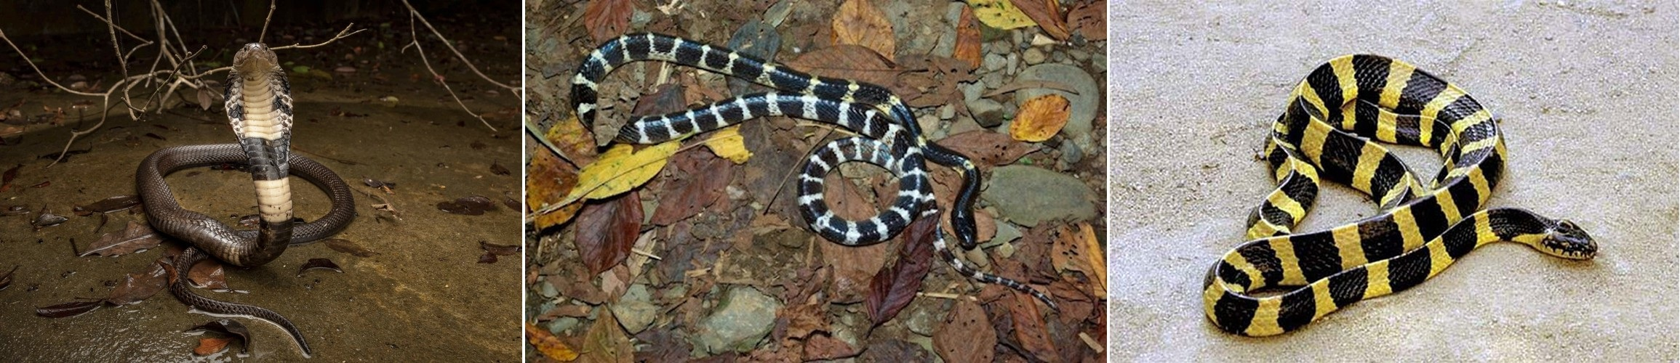

Rắn hổ mang, cạp nia và cạp nong - ba loài rắn độc phổ biến có thể bắt gặp tại khu vực miền Bắc nước ta.

Nếu không may bị rắn cắn, cần trấn an nạn nhân bình tĩnh, tránh vận động nhiều khiến tim đập nhanh, đặt vị trí vết cắn thấp hơn tim để tránh nọc độc lan truyền nhanh hơn.